 |  |  | Chambre d'Hôtel Eco-Innovante  REALISATION ELECTRICITE Habitat Tertiaire
Activité 7
Ajout d'un dispositif d'alarme de fumée
Nom/Prénom : |  |  |  |  | Classe :
Date : |  |  |  |  | Groupe :
Lieu : | Zone réalisation habitat / tertiaire |  |  |  | Durée : | 3H00
OBSERVATION | CORRIGE
EVALUATION  (cocher les compétences qui seront plus spécifiquement évaluées)
  Compétences |  | A | NE | ▁ | ▃ | ▆ | ▉
  C1 : Analyser les conditions de l’opération et son contexte
  Les informations nécessaires sont recueillies
  Les contraintes techniques et d'exécution sont repérées
  C2 : Organiser l’opération dans son contexte
  Le bon d'approvisionnement ou bon de commande est complété
  C4 : Réaliser une installation de manière éco-responsable
  Les matériels sont posés conformément aux prescriptions et règles de l'art
  C6 : Régler, paramétrer les matériels de l’installation
  Les paramétrages guidés sont réalisés conformément aux prescriptions
  C7 : Valider le fonctionnement de l’installation
  L'installation est mise en fonctionnement conformément aux prescriptions
  C10 : Exploiter les outils numériques dans le contexte professionnel
  Les moyens et outils de communication numériques sont exploités avec pertinence
  C13 : Communiquer avec le client/usager sur l’opération
  Les contraintes techniques d'utilisation et de performances énergétiques de l'installation sont expliquées
Note

Mise en situation

Dans le cadre d’une amélioration du système de sécurité incendie de l’hôtel, le propriétaire souhaite que soit ajouté à l’installation déjà en place dans la chambre (centrale d’alarme incendie de type 1 adressable), un dispositif d'alarme de fumée (DAF) communicant qui doit alerter , ouvrir le volet roulant et allumer les circuits d’éclairage. (Vus dans les activités 1 et 2)
Le nouveau détecteur devra déclencher un scénario domotique pré-configuré dans la box Eedomus+ afin de gérer l’envoi d’une alerte sur la supervision (ordinateur ou tablette) et sur téléphone (SMS). Ce nouvel élément devra aussi agir sur le circuit d’éclairage (allumage lampe lit et lampes chambre) et sur le volet roulant de la chambre (ouverture).

II demande donc à la société TOUTELEC d'apporter son expertise pour vérifier si le système déjà en place respecte les normes en vigueur, mais aussi d'apporter une solution visant à améliorer la diffusion d'information et l'automatisation de l'éclairage et du volet.

Pour répondre à cette demande, la société lui propose de modifier l’installation et d’intégrer un scénario domotique qui se déclenche sur une détection de fumée.

A partir de ces informations et des dossiers mis à votre disposition, on vous demande:

- de procéder à la préparation du chantier à travers une analyse des documents et de justifier les choix technologiques retenus.
- de compléter les documents de préparation du chantier.
- de mettre en place le détecteur de fumée dans la chambre
- de procéder à l’identification du dispositif d'alarme de fumée via le logiciel de gestion de la box domotique.
- de mettre en service l’installation
- d’expliquer au client le fonctionnement de l’installation.

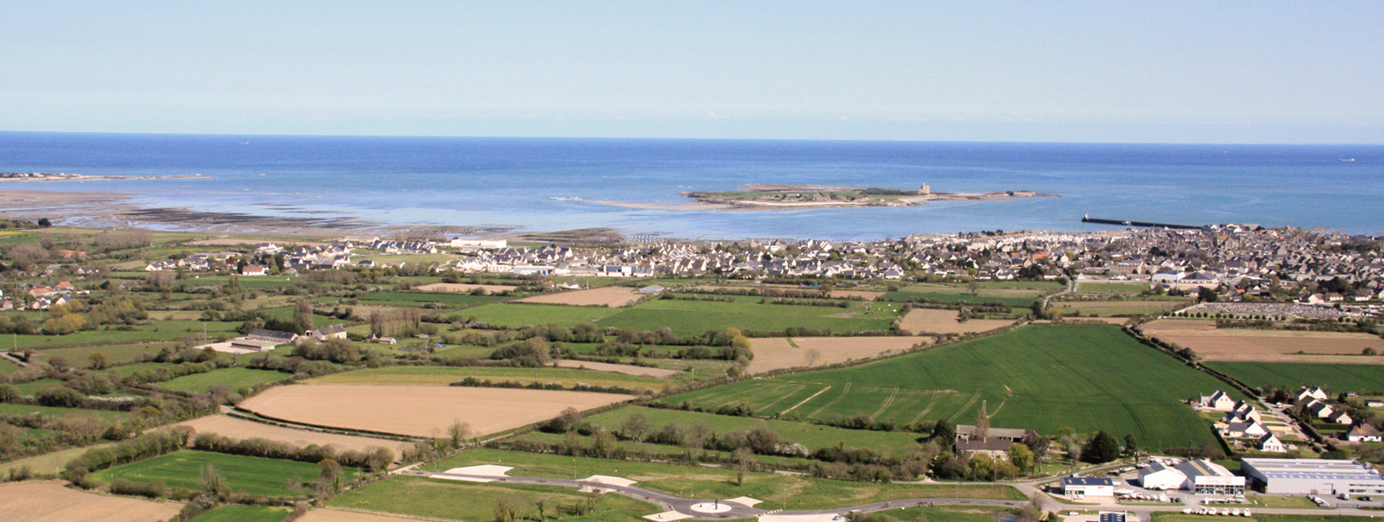

Partie A : préparation

Etape 1.1 : Analyser les conditions de l’opération et son contexte

- A partir du document "Lexique et définition" dans le DTR de l'activité 7, compléter le tableau suivant. Vous devez maîtriser ce vocabulaire pour faire face au client au moment de la livraison.

Abréviation | Signification |  | Fonction
SSI | Système Sécurité Incendie | Ensemble des matériels de détection, de déclenchement et de mise en sécurité incendie
EA | Equipement d'alarme | Ensemble des appareils nécessaires au déclenchement et à l'émission des signaux sonores d'évacuation d'urgence.
ERT | Établissement Recevant des travailleurs | Les travailleurs connaissent les lieux et ont suivi une formation.
ERP | Établissement Recevant du Public | Exemples : Lycées ; Hôpitaux ; Salle de spectacles… (DT2)

- Vous devez vérifier que le SSI mis en place dans l'hôtel correspond aux besoins imposés par la norme. Compléter le tableau suivant en vous aidant du document

Etablissement |  | Hôtel
ERP ou ERT  (Entourer la bonne réponse) |  | ERP |  |  |  | ERT
Lettre désignant cet établissement |  |  | O |  | Effectif |  |  | 111 personnes
Catégorie établissement | 4ème catégorie |  |  | Catégorie du SSI | A |  | Type EA |  | 1

- L'hôtel possède un SSI de catégorie A avec un EA de type 1 adressable. Cette installation respecte-t-elle les normes en vigueur ? Justifier votre réponse.

Oui, la norme impose un SSI de catégorie A associé à un EA de type 1 pour un hôtel ou pour tout autre établissement possédant des locaux à sommeil.

Etape 1.2 : organiser l’opération dans son contexte

Avant de vous rendre sur le chantier, vous devez établir votre bon de commande magasin, en annexe 1, en vous aidant du DTR de l'activité 7.

Faire vérifier votre travail par le professeur

Partie b : realisation

Etape 2 : Réaliser une installation de manière éco-responsable
 | FAIRE CONSIGNER L'INSTALLATION PAR LE PROFESSEUR

L’installation que vous devez faire évoluer, a déjà été modifiée par une équipe lors d’une première opération demandée par l’hôtelier.
Les émetteurs à touche Enocean ainsi que les récepteurs d’éclairage et du volet roulant sont déjà en place, raccordés et appairés.

Mettre en place le dispositif d'alarme de fumée. Attention à l'emplacement choisi. Aide dans le DTR de l'activité 7 : Emplacement du dispositif d'alarme de fumée.

Faire vérifier votre travail par le professeur

Partie C : Appairage

Etape 3.1 : Régler, paramétrer les matériels de l’installation

FAIRE DECONSIGNER L'INSTALLATION PAR LE PROFESSEUR

- Ajouter le dispositif d'alarme de fumée dans le contrôleur Eedomus+

Connectez vous au site https://secure.eedomus.com et suivez la procédure décrite sur les pages 5 à 8 (extrait du tutoriel de la box) dans le DTR activité 7.

Faire vérifier votre travail par le professeur

Etape 3.2 : Valider le fonctionnement de l’installation

VERIFICATION DU FONCTIONNEMENT DU DISPOSITIF D'ALARME DE FUMEE

Vous allez devoir tester le scénario que vous aurez préalablement configuré en suivant les pages 5 à 8 du DTR 7

Pour ces essais vous aurez la possibilité de suivre l’évolution du scénario sur l’application Eedomus présente sur la tablette mise à votre disposition.

Vaporiser brièvement, en direction du Dispositif d’Alarme de Fumée (DAF), le spray aérosol d’essai de fumée.

Compléter le tableau suivant :

Vérification du fonctionnement | Conformité
Vérification du fonctionnement | OUI | NON
Alarme sonore du DAF | ✓
Ouverture automatique du volet | ✓
Allumage automatique de tous les points lumineux | ✓
Envoi des notifications | ✓

Partie D : LIVRAISON DE l'installation

Etape 4 : Communiquer avec le client/usager sur l’opération

- Procédez aux essais en présence du client (votre professeur) et expliquez lui le fonctionnement de l'installation en procédant à une démonstration.
Annexe 1 :Bon de commande magasin

Cocher le matériel nécessaire au chantier et préciser la quantité commandée.

Matériel Electrique |  | Référence | ✓ | Qté
Emetteurs Radio
Eltako | Bouton poussoir plat radio sans fil ni piles à bascule simple. | F4T65-WG
Eltako | Bascule double avec gravure flèches pour volet roulant | DW-F4T65+2P
Eltako | Bascule avec gravure flèches de montée et descente | W-F4T65+2P
Eltako | Contact de fenêtre ou de porte blanc pur | FKT-RW
Eltako | Commutateur à commande par carte | FKF65-WG
Détecteurs radio
Eltako | Dispositif d'alarme de fumée radio | FRW-WS | ✓
Eltako | Détecteur radio de mouvement et de luminosité | FBH63AP-WS
Eltako | Sonde radio de luminosité extérieur | FAH60
Eltako | Thermostat Radio | FTR78S-WG
Récepteurs radio
Eltako | Actionneur relais éclairage | FSR61-230 V
Eltako | Actionneur relais de chauffage et de refroidissement | FHK61-230 V
Eltako | Actionneur radio commutateur pour volet roulant | FSB61NP-230 V
Eltako | Actionneur radio télévariateur universel | FUD61NPN
Conducteurs et câbles
Nexans | H07 V-U1x1,5mm² Rouge | 10128285
Nexans | H07 V-U1x1,5mm² Bleu | 10128284
Nexans | H07 V-U1G1,5mm² Vert/Jaune | 10128213
Nexans | H07 V-U1x2,5mm² Rouge | 10128289
Nexans | H07 V-U1x2,5mm² Bleu | 10128288
Nexans | H07 V-U1G2,5mm² Vert/Jaune | 10128287
Contrôleur domotique
Eedomus | Contrôleur domotique Eedomus+ | Eedomus+
Enocean | Dongle Enocean pour contrôleur domotique | USB300

Outillage | ✓ | Qté | Outillage | ✓ | Qté
Outils |  |  | Fixations
Tournevis Plat 3.5 |  |  | Scotch double face | ✓
Tournevis Plat 4 |  |  | Chevilles plastiques et vis
Tournevis Plat 5.5 |  |  | Bornes WAGO
Tournevis cruciforme PH1 |  |  | 2 trous
Tournevis cruciforme PH2 |  |  | 3 trous
Pince coupante |  |  | 4 trous
Pince à dénuder |  |  | 5 trous


Chantier : Chambre éco-innovante

Nom et Signature du demandeur:
CORRIGE

